

研究生学位论文撰写
参考规范

二〇一八年
目 录
1. 论文构成 1
1.1 前置部分 1
1.2 正文部分 1
1.3 结尾部分 2
2. 内容要求 2
2.1 题目 2
2.2 摘要与关键词 2
2.2.1 摘要 2
2.2.2 关键词 2
2.3 论文正文 3
2.3.1 绪论 3
2.3.2 主体 3
2.3.3 结论（或总结与展望） 3
2.4 参考文献 3
2.5 攻读学位期间取得的成果 4
2.6 致谢 4
3. 学位论文的书写要求 4
3.1 文字、标点符号和数字 4
3.2 密级 4
3.3 章节标题及层次标题 4
3.4 页眉和页码 6
3.5 图、表、表达式 6
3.5.1 图 6
3.5.2 表 7
3.5.3 表达式 7
3.6 脚注（注释） 8
3.7 参考文献 8
3.7.1 参考文献的标注格式 8
3.7.2 参考文献的著录标准及格式 8
3.8 附录 12
3.9 量和单位 12
4. 学位论文的排版及打印要求 20
4.1 纸张要求及页面设置 20
4.2 封面 21
4.3 题名页 21
4.4 书脊 22
4.5 中、英文摘要 22
4.6 目录 22
4.7 正文 23
4.8 其他 23

长春理工大学研究生学位论文撰写规范
学位论文是学位申请人为申请学位而撰写的学术论文，它集中表明了作者在研究工作中取得的新成果，是评判学位申请人学术水平的重要依据和获得学位的必要条件之一，也是科研领域中的重要文献资料和社会的宝贵财富。为进一步规范学位论文格式，提高我校研究生学位论文的撰写质量，参照国家标准GB/T 7713.1-2006《学位论文编写规则》，结合我校具体情况，特制订本规范。

1. 论文构成

1.1 前置部分
中文内封

英文内封

学位论文原创性声明和学位论文版权使用授权书

中文摘要、关键词

英文摘要、关键词
前置部分

目录

插图索引（必要时）

附表索引（必要时）
符号、标志、缩略词、首字母缩写、单位、术语、名词等注释表（必要时）

图1.1 前置部分结构图

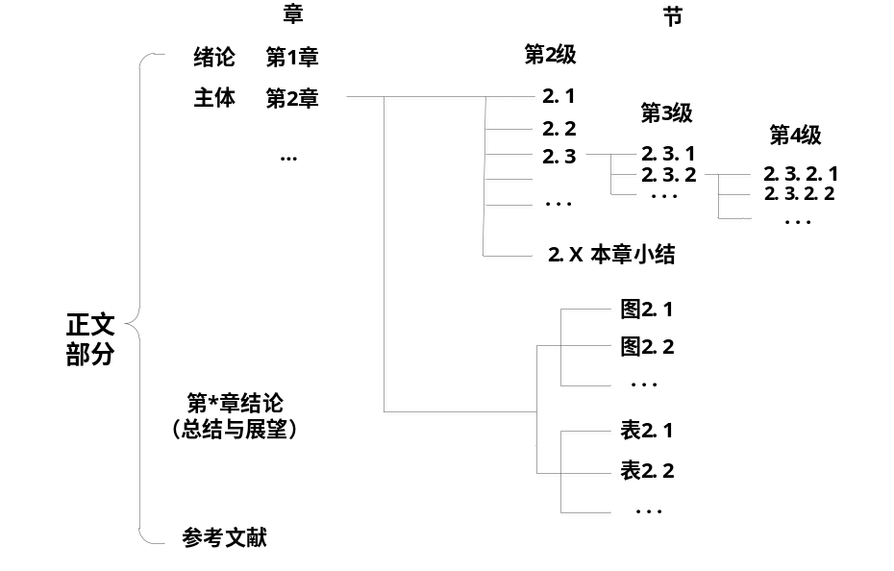1.2 正文部分

图1.2 正文部分结构图

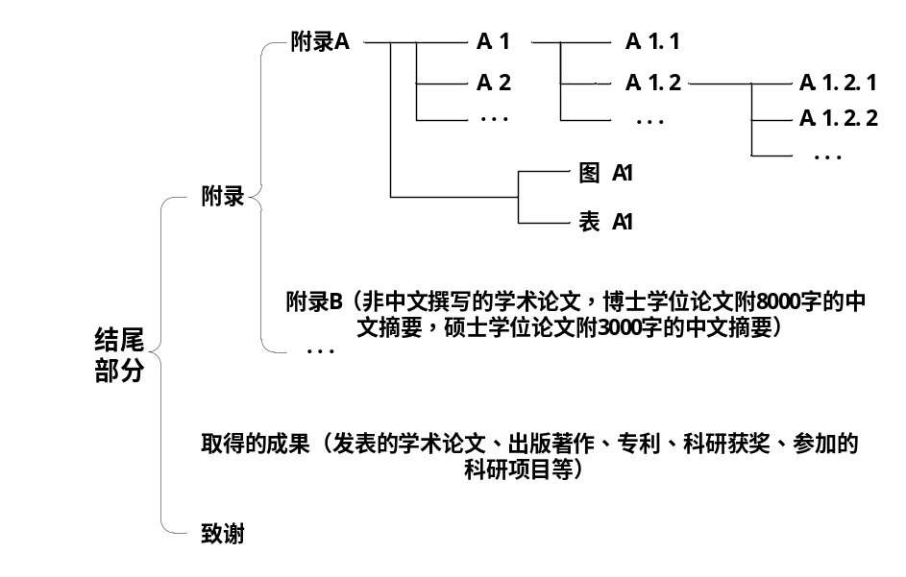1.3 结尾部分

图1.3 结尾部分结构图

2. 内容要求

2.1 题目
题目应恰当、准确地反映本课题的研究内容。学位论文的中文题目原则上不超过25字，一般不设副标题。

2.2 摘要与关键词

2.2.1 摘要
论文的摘要，是对论文研究内容的高度概括，应体现论文工作的核心思想。论文摘要应力求语言精练、准确，内容应包含本论文研究的目的和意义、研究思想和方法、研究成果和结论。博士学位论文必须突出论文的创造性成果，硕士学位论文必须突出论文的新见解。摘要应具有独立性、自明性，应是一篇简短但意义完整的文章，一般以第三人称撰写，不加评论与补充的解释。硕士学位论文摘要建议500～800字，博士学位论文建议1000～1200字。摘要中不可出现参考文献、图、表、化学结构式、非公知公用的符号和术语。英文摘要的内容应与中文摘要一致，要符合英语写作规范。

2.2.2 关键词
关键词是供检索用的主题词条，应采用能覆盖论文主要内容的通用技术词条（参照相应的技术术语标准），一般应从论文题目和摘要中选取。关键词一般列3～8个，按词条的外延层次排列（外延大的排在前面）。

2.3 论文正文
论文正文包括绪论、主体及结论（或总结与展望）等部分，博士学位论文为6～10万字，硕士学位论文为3～5万字。必须论点明确，论据充分，论证严谨，逻辑严密，数据翔实，结论正确，论文结构合理，层次清楚，文笔流畅。

2.3.1 绪论
绪论一般作为第l章。绪论应包括：本课题的研究背景及目的和意义；本领域的国内外研究现状，以及存在的不足和有待深入研究的问题；本课题的主要研究内容。

2.3.2 主体
论文主体是学位论文的主要部分，是研究结果及其依据的具体表述，是研究能力的集中体现。
理学、工学的学位论文主体可包括研究内容的方案论证与设计、理论与关键技术研究、实验方法、实验结果、数据处理分析和小结。
管理学和人文社会学科的论文主体可包括对研究问题的论述及系统分析、比较研究、模型或方案设计、案例论证或实证分析、模型运行的结果分析或建议、改进措施等。

2.3.3 结论（或总结与展望）
学位论文的结论作为论文最后一章。
结论是对整个论文主要研究成果的总结，要以完成时态叙述。在结论中应明确指出本研究内容的创造性成果或创新性理论（含新见解、新观点），对其应用前景和社会、经济价值等加以预测和评价，并指出今后研究工作的展望与设想。

2.4 参考文献
为了反映论文的科学依据和尊重他人研究成果的严肃态度以及向读者提供有关信息的出处，凡有直接引用他人成果（文字、数据、事实以及转述他人的观点）之处的，均应按文中出现的顺序加标注说明列于参考文献中。博士学位论文参考文献不少于100篇，其中外文文献不少于50篇；硕士学位论文参考文献不少于50篇，其中外文文献不少于20篇，应以近五年参考文献为主。

2.5 攻读学位期间取得的成果
学位论文后应列出攻读学位期间取得的与学位论文内容相关的学术和科研成果，一般应包括发表的学术论文、出版的著作、申请的专利、获得的科研奖励和参加的科研项目等。

2.6 致谢
致谢中主要感谢指导教师和在学术方面对论文的完成有直接贡献及重要帮助的团体和人士，还可以感谢提供研究经费及实验装置的基金会或企业等单位和人士。致谢辞应谦虚诚恳，内容应简洁明了、实事求是。

3. 学位论文的书写要求

3.1 文字、标点符号和数字
除英文内封、英文摘要外，研究生学位论文的其余部分都应该用汉语简化文字撰写，但以下两种情况除外：
（1）留学生的学位论文的目录、正文和致谢等可用英文撰写，但封面、题名页、原创性声明和使用授权书应用中文撰写，摘要应中英文对照撰写。
（2）外语专业的学位论文的目录、正文和致谢等应用所学专业相应的语言撰写，但封面、题名页、原创性声明和使用授权书应用中文撰写，摘要应使用中文和所学专业相应的语言对照撰写。
论文中汉字的使用应符合汉语规范。标点符号的用法应该以 GB/T 15834-2011《标点符号用法》为准。数字用法应该以 GB/T 15835-2011《出版物上数字用法的规定》为准。
用非中文撰写的学位论文参照本规范执行。

3.2 密级
涉密论文的密级应标注在封面右上角，一般包括绝密、机密、秘密。
非涉密论文可标注为公开。

3.3 章节标题及层次标题
论文正文分章节撰写，每章应另起一页。
章节标题要突出重点、简明扼要、层次清晰。字数一般在15字以内，一般不得使用标点符号。标题中尽量不采用英文缩写词，对必须采用者，应使用本行业的通用缩写词。
层次标题要简短明确。制定依据为CY/T35-2001《科技文献的章节编号方法》。多层次标题用阿拉伯数字连续编号；不同层次的数字之间用小圆点“.”相隔，末位数字后面不加点号，如“3.1.1”；章标题居中排列，其余2、3、4级层次的序号均左顶格起排，与标题间隔 1个字距，向下扩充类型层次的序号均空两格书写，间隔一个字距。例如：
第 3章××××（章标题）
3.1 ××××（1级节标题）
3.1.1 ××××（2级节标题）
3.1.1.1 ××××（3级节标题，也可不设3级节标题）
1)×××××
(1)×××××
①×××××
a)×××××
(a)×××××
表3.1 层次名称编号及其引用示例
类 型 | 名称 | 编 号 | 正文中引用示例
基本类型 | 章 | 第1章 | ……按第1章……
第1级 | 节 | 1.1 | ……见1.1节……
第2级 | 节 | 1.1.1 | ……见1.1.1节……
第3级 | 节 | 1.1.1.1 | ……见1.1.1.1节……
向下扩充类型 | 款 | 1)
 | 项 | (1)
 | 段 | ①
重点 |  | a)
要点 |  | (a)
多个需并列词（可采用） |  | ·  ·  ·
附录A
列项说明符号的示例，示例1：
（a）光学系统像差有：
·球差
·慧差
·场曲
·象散
·畸变
·位置色差
·倍率色差

3.4 页眉和页码
页眉使用宋体、5号，居中排列；页眉从中文摘要开始标注。
奇数页眉为章序及章标题。
偶数页眉为“长春理工大学XX学位论文”（XX表示博士或硕士，标明研究生培养类别和学位论文级别：如博士学位论文、硕士学位论文、工程硕士学位论文、工商管理硕士学位论文、在职人员同等学力硕士学位论文等）。
页码从第 1章（绪论）开始按阿拉伯数字（1，2，3……）连续编排，之前的部分（中文摘要、Abstract、目录等）用大写罗马数字（Ⅰ，Ⅱ，Ⅲ……）单独编排。

3.5 图、表、表达式

3.5.1 图
图包括曲线图、结构图、示意图、框图、流程图、地图、记录图、照片等。插图应与文字紧密配合，文图相符，先见文字后见图，技术内容正确，选图要力求精练。图应具有“自明性”，即只看图、图题和图例，不阅读正文，就可以理解图意。
插图与其图题为一个整体，不得拆开排写于两页。插图处的该页空白不够排写该图整体时，可将其后文字部分提前排写，将图移至次页最前面。
图序一律采用阿拉伯数字分章编号，如第3章第2个图的图序为“图 3.2”；图题应简明，图序和图题间空 1个中文字距，居中排于图下。
每一图均应有图题（由图号和图名组成）。作为图例说明曲线图的纵横坐标必须标注“量、标准规定符号、单位”，此三者只有在不必要标明（如无量纲等）的情况下方可省略。坐标上标注的量的符号和缩略词必须与正文中一致。图名在图号之后空一个中文字距排写。引用图应说明出处，在图题右上角加引用文献号。
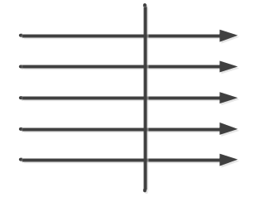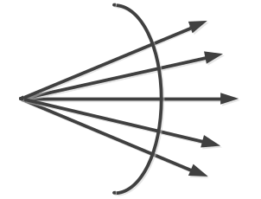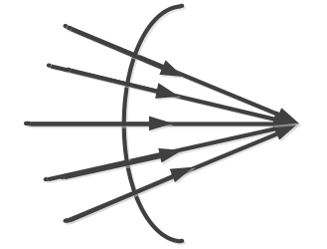图中若有分图时，均应编分图号，用a)、b)等置于分图之下，并在总图题下，给出分图题号及分图题名，居中编写。示例：

a) b) c)
图3.1 光束与波面的关系
a)平行光束 b）发散同心光束 c)会聚同心光束

3.5.2 表
表格一般采用“三线表”，不加左、右边线。
表的编排，一般是内容和测试项目由左至右横读，数据依序竖排。表中参数应标明量和单位的符号。表一般随文排，先见相应文字后见表。
表序与表题：表序一律采用阿拉伯数字分章编号，如第 3 章第 1 个表的表序表示为“表 3.1”；每一表应有简短确切的题目即表题，表题应有自明性，表序和表题间空 1个中文字距，居中置于表上。另外，有时需将表中的符号、标记、代码以及需要注明事项，以最简练的文字注于表下，作为表注。
三线表样例如表 3.2
表3.2 几种光学材料的透光波长范围
光学材料 | 透光波长范围/nm
冕牌玻璃 | 350～2000
火石玻璃 | 380～2500
石英（SiO₂） | 180～4000
莹石（CaF₂） | 125～9500
岩盐（NaCl） | 175～14500
氯化钾（KCl） | 180～23000

如表格不能在一页打印，需要转页编排时，要在续表右上方注明“续表”，并在其前标明原表序和表题。
表中内容不宜用“同上”“同左”和类似词，一律填入具体数字或文字。 表内“空白”代表未测或无此项，“—”或“…”代表未发现，“0”代表实验结果为零。
如数据已绘成曲线图，可不再列表。

3.5.3 表达式
表达式主要指数字表达式，也包括文字表达式。表达式采用与正文相同的字号，居中书写，若表达式过长，需另行起排，并用阿拉伯数字分章编号。表达式序号应在章序号后加“-”，序号加圆括号，右顶格排。示例:

 （3-1）
数字表达式需转行时，上下式尽可能在等号“=”处对齐。示例:
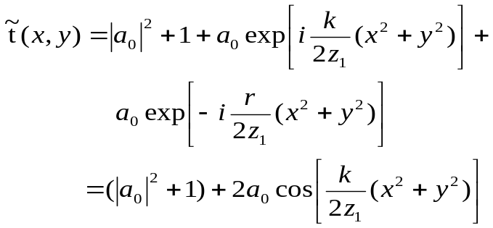

（3-2）

3.6 脚注（注释）
脚注（注释）是对学位论文中某一特定内容所做的进一步解释或补充说明，一般排印在该页页脚，并用阿拉伯数字加圆圈标注，如：注①。

3.7 参考文献
参考文献的著录格式按照国家有关标准GB/T7714—2015《信息与文献 参考文献著录规则》进行著录。

3.7.1 参考文献的标注格式
参考文献的标注格式为[序号]，放在引文或转述观点的最后一个句号之前，所引文献序号用小 4号 Times New Roman体，用阿拉伯数字顺序编码的文献序号不能颠倒错乱。文献标注方法有以下几种:
（1）将文献编号置于方括号内，放置于所要标注的部分的右上角。例如：相位相关法是一种基于傅式功率谱的频域相关技术^{[3]}。
（2）引用同一著者的多篇文献时，只需将各篇文献的编号在方括号内全部列出，各编号之间用逗号“，”隔开，如遇连续编号，可以标注起讫号。例如：唐熬庆先生^{[22, 36, 65]}指出……；莫拉德^{[21-26]}指出……
（3）如果参考文献用作论文的直接说明语时，可将文献编号置于方括号中与正文并列。例如：由文献[6]知,……。
（4）同一处引用多篇文献时，将各篇文献的序号在方括号中全部列出，各序号间用“，”；如遇连续序号，可标起讫号“-”。例如：对平行平板的多光束干涉及其应用研究^{[5，9，12-24]}。

3.7.2 参考文献的著录标准及格式
参考文献著录应项目齐全、内容完整、顺序正确、标点无误。具体要求如下：
（1）著录格式：参考文献的序号左顶格，并用数字加方括号表示，如［1］，［2］，…，每一参考文献条目的最后有结束符“.”。在参考文献中的标点符号都采用“半角标点符号＋空格”形式。
（2）排列顺序：根据正文中首次引用出现的先后次序递增，与正文中的指示序号一致。
（3）作者姓名：只有 3 位及以内作者的，其姓名全部列上；有 3位以上作者的，只列前 3位，其后加“, 等”或“, et al”。
（4）参考文献类型及标识：根据 GB/T 3469-1983《文献类型与文献载体代码》规定，对各类参考文献应在题目后用方括号加单字母方式加以标识。
各种参考文献类型及标识见表 3.3
表3.3 文献类型和标识码
文献类型 | 标志代码
普通图书 | M
会议录 | C
汇编 | G
报纸 | N
期刊 | J
学位论文 | D
报告 | R
标准 | S
专利 | P
数据库 | DB
计算机程序 | CP
电子公告 | EB

（5）以纸张为载体的传统文献在引作为参考文献时，不必著明其载体类型，而非纸张型载体的电子文献当被引用为参考文献时，需在参考文献类型标识中同时表明其载体类型，见表 3.4。
表 3.4 电子文献载体类型和标识代码
 | 载体类型 | 标志代码
 | 磁带 | MT
 | 磁盘 | DK
 | 光盘 | CD
 | 联机网络 | OL
非纸张型载体的参考文献类型标识格式为：[电子文献类型标识/载体类型标识]，如：
[DB/OL] 联机网上数据库（Database online）
[DB/MT] 磁带数据库（Database on magnetic tape）
[M/CD] 光盘图书（Monograph on CD-ROM）
[CP/DK] 磁盘软件（Computer Program on disk）
[J/OL] 网上期刊磁盘(serialonline)
[EB/OL]网上电子公告（Electronic Bulletin Board online）
（6）著录格式其他说明：文献原本就缺少某一项时，可将该项连同与其对应的标点符号一起略去；页码不可省略，起讫页码间用“-”相连，不同的引用范围间用“,”相隔。期刊经常有不同的学科版，如自然科学版、社会科学版，标注时，请在刊名后加冒号，例如：长春理工大学学报：自然科学版。
（7）各类引用参考文献条目的编排格式如下：
①学术期刊（共著录7项）
要求：
[序号] 作者. 文献题目[J]. 刊名, 出版年份, 卷号(期号): 起-讫页码.
示例：
[1] 毛峡, 丁玉宽. 图像的情感特征分析及其和谐感评价[J]. 电子学报, 2001, 29(12A): 1923-1927.
[2] Ozgokmen T M, Johns W E, Peters H, et al. Turbulent mixing in the red sea outflow plume from a high-resoluting nonhydrostatic model[J]. Journal of Physical Oceangraphy, 2003, 33(8):1846-1869.
② 学术著作（至少著录7项）
要求：
[序号] 作者. 书名[M]. 版次（首次免注）. 翻译者. 出版地: 出版社, 出版年: 起-讫页码.
示例：
[1] 余敏.出版集团研究[M]. 北京: 中国书籍出版社, 2001: 179-193.
[2] PEEBLES P Z.Jr.Probability, random variable, and random signal principle[M]. 4th ed. New York: McGraw Hill, 2001.
③ 有ISBN号的论文集（共著录9项）
要求：
[序号] 作者. 题目. 主编. 论文集名[C]. 出版地: 出版社, 出版年: 起止-页码
示例：
[1] 毛峡. 绘画的音乐表现. 中国人工智能学会. 2001年全国学术年会论文集[C].
北京: 北京邮电大学出版社, 2001: 739-740.
[2] Mao Xia. Analysis of Affective Characteristics and Evaluation of Harmonious Feeling of Image Based on 1/f Fluctuation Theory. International Conference on Industrial & Engineering Applications of Artificial Intelligence & Expert Systems (IEA/AIE ) [C]. Australia Springer Publishing House, 2002: 17-19.
④ 学位论文（共著录6项）
要求：
[序号] 作者. 题目[D]. 保存地: 保存单位, 年份.
示例：
[1] 张和生. 地质力学系统理论[D]. 太原: 太原理工大学, 1998.
⑤ 专利文献（共著录6项）
要求：
[序号] 专利所有者. 专利题目[P]: 专利国别, 专利号, 发布日期.
示例：
[1] 姜锡洲. 一种温热外敷药制备方案[P]: 中国, 881056078, 1983-08-12.
⑥ 技术标准（共著录6项）
要求：
[序号] 标准代号, 标准名称[S]. 出版地: 出版者, 出版年.
示例：
[1] GB/T16159-1996, 汉语拼音正词法基本规则[S]. 北京: 中国标准出版社, 1996.
⑦ 报纸文章（共著录6项）
要求：
[序号] 作者. 题目[N]. 报纸名, 出版日期(版次).
示例：
[1] 毛峡. 情感工学破解' 舒服’ 之迷[N]. 光明日报, 2000-4-17(B1).
⑧ 报告（共著录6项）
要求：
[序号] 作者. 文献题目[R]. 报告地: 报告会主办单位年份
示例：
[1] 冯西桥. 核反应堆压力容器的LBB分析[R]. 北京: 清华大学核能技术设计研究院, 1997.
⑨ 电子文献（共著录6项）
要求：
[序号] 作者. 电子文献题目[文献类型/载体类型]. (发表或更新日期)[引用日期]. 文献网址或出处.
示例：
[1] 王明亮. 中国学术期刊标准化数据库系统工程的[EB/OL]. (1998-08-16)[1998-10-04]
http://www.cajcd.cn/pub/wml.txt/980810-2.html.

3.8 附录
附录是与论文内容密切相关，但编入正文又影响整篇论文编排的条理和逻辑性的一些资料，例如某些重要的数据表格、计算程序、统计表等，是论文主体的补充内容，可根据需要设置。
附录的格式与正文相同，并依顺序用大写字母A、B、C……编序号，如附录A，附录B，附录C，……。只有一个附录时也要编序号，即附录A。每个附录应有标题。附录序号与附录标题之间空一个字符。例如：“附录A 吉林省2017年度工业经济统计数据”。
附录中的图、表、数学表达式、参考文献等另行编序号，与正文分开，一律用阿拉伯数字编码，但在数码前冠以附录的序号，例如“图A.1”“表B.2”“式（C-3）”等。

3.9 量和单位
论文中所用单位一律采用国务院发布的《中华人民共和国法定计量单位》，单位名称和符号的书写方式，应采用国际通用符号。单位名称的书写，可以采用国际通用符号，也可以用中文名称，但全文应统一，不要两种混用。
量的单位要严格执行GB 3100～3102—1993有关量和单位的规定。量的符号一般为单个拉丁字母或希腊字母，并一律采用斜体（pH 例外）。为区别不同情况，可在量符号上附加角标。
在表达量值时，在公式、图、表和文字叙述中，一律使用单位的国际符号，且无例外地用正体。单位符号与数值间要留适当间隙。
附录A
表A.1 “物理量名称及符号表”参阅表
 | —截面积，散热面积； | 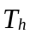 | —弧柱温度
 | —磁感应强度； |  | —时间；
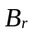 | —剩磁感应强度； |  | —触动时间
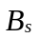 | 一饱和磁感应强度； | 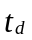 | —运动时间
 | —电容； | 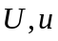 | —电压；
 | —弹簧刚度，比热容； | 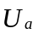 | —阳极压极；
 | —直径； | 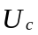 | —阴极压降；
 | —电场强度 | 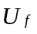 | —释放电压；
 | —电子电荷； |  | —电抗；
 | —力； | 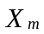 | —磁抗；
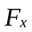 | 吸力； | 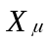 | —铁心磁抗；
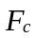 | —斥力； |  | —电阻抗；
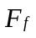 | —反力； | 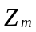 | —磁阻抗；
 | —频率，电路振荡频率； | 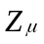 | —铁心磁阻抗；
 | —电导； |  | —电阻温度系数
 | —磁场强度 |  | —恢复电压振幅系数；
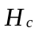 | —矫顽磁力； |  | —气隙长度，介质损耗角；
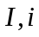 | —电流； |  | —温度；
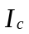 | —触动电流； | 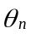 | —周围介质温度；
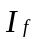 | —释放电流； |  | —磁导；
 | —电流密度； |  | —热导率，单位长度漏磁导；
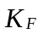 | —反馈系数； |  | —磁导率；
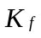 | —返回系数； | 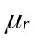 | —相对磁导率
 | —匝数； | 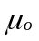 | —真空磁导率；
 | —功率； |  | —电阻率；
 | —导体截面周长； |  | —漏磁系数；
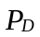 | —功率过载系数； |  | —温升，电弧时间常数；
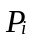 | —电流过载系数； |  | —稳定温升
 | —热流，热量； |  | —磁通；
 | —电阻； | 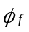 | —释放磁通；
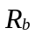 | —膜电阻； |  | —电压和电流的相角差；
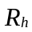 | —电弧电阻，孤柱电阻； |  | —磁链
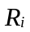 | —接触电阻；

表A.2 物理量名称及符号(摘自GB3102.1～6-86)
量的名称 | 符号 | 量的名称 | 符号
时间和空间 |  | 波数
[平面] 角 | 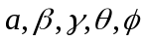等 | 圆波数，角波数
立体角 | 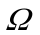 | 振幅级差，场级差 | 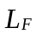
长度 | 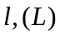 | 功率级差 | 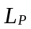
宽度 |  | 阻尼系数
高度 |  | 对数减缩率
厚度 | 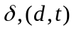 | 衰减系数
半径 | 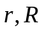 | 相位系数 | 
直径 | 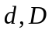 | 传播系数
程长，距离
面积 | 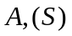 | 力学
体积，容积 |  | 质量
时间，时间间隔， |  | 密度
持续时间 |  | 相对密度
角速度 |  | 比容，（比体积）
角加速度 | A | 线密度 | 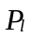
速度 | U,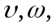c | 面密度 | 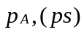
加速度 | A | 动量
重力加速度，自 | G | 动量矩，角动量
由落体加速度 |  | 转动惯量 | 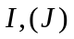F
 |  | 力
周期 |  | 重力 | 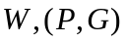
周期 |  | 引力常数
时间常数 | 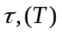 | 力矩 | 
频率 | 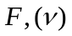 | 转矩，力偶矩
转速，旋转频率 |  | 压力，压强
角频率，圆频率 |  | 正应力
波长 |  | 切应力，（剪应力）
线应变 | 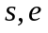 | 热流[量]密度 | 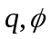
切应变，（剪应变） |  | 热导率，（导热系数） | 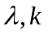

表A.2 物理量名称及符号(摘自GB3102.1～6-86) （续表）
量的名称 | 符号 | 量的名称 | 符号
体积应变 |  | 传热系数 | 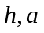
泊松比 | 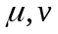 | [总]传热系数 | 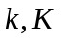
弹性模量 |  | 热绝缘系数
切变模量,（剪变模量） |  | 热阻
体积模量 |  | 热扩散率 | 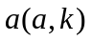
压缩系数 |  | 热容
[截面]惯性矩 | 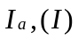 | 比热容
[截面]极惯性矩 | 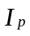 | 比热[容]比
截面系数 | 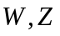 | 定熵指数
摩擦系数 | 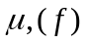 | 熵
[动力]粘度 | 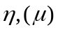 | 比熵
运动粘度 |  | 内能 | 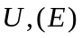
表面张力 | 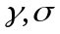 | 焓 | 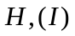
功 | 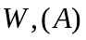 | 比内能 | 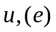
能[量] | 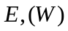 | 比焓 | 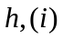
势能，位能 | 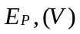
动能 | 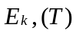 | 电学与磁学
功率 |  | 电流
质量流量 | 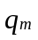 | 电荷[量]
体积流量 | 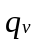 | 电荷[体]密度 | 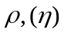
 |  | 电荷面密度
热学 |  | 电场强度 | 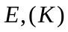
热力学温度 | 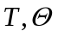 | 电位，（电势） | 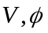
摄氏温度 | 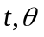 | 电位差，（电势差）电压 | 
线[膨]胀系数 | 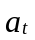 | 电动势
体[膨]胀系数 | 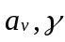 | 电通[量]密度，电位移 | 
相对压力系数 | 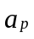 | 电通[量]，电位移通量
压力系数 |  | 电容
压缩率
热，热量

表A.2 物理量名称及符号(摘自GB3102.1～6-86) （续表）
量的名称 | 符号 | 量的名称 | 符号
热流量
电流密度 | 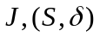 | 光出射度 | 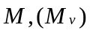
电流线密度 | 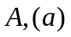 | [光]照度 | 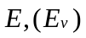
磁场强度 |  | 曝光量
磁位差，（磁势差） |  | 光视效能
磁通势，磁动势 | 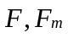 | 光视效率
磁通[量]密度，磁感应强度 |  | 拆射率
磁通[量] |  | 声
磁导率 |  | 声速
磁化强度 | 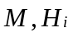 | 声能密度 | 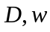
[直流]电阻 |  | 声[源]功率 | 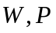
[直流]电导 |  | 声能通量
电阻率 |  | 声强[度]
电导率 | 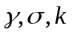 | 声阻抗率 | 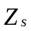
磁阻 | 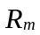 | [声]特性阻抗 | 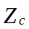
磁导 | 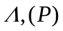 | 声阻抗 | 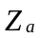
阻抗，（复数阻抗） |  | 声阻 | 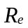
电抗 |  | 声抗 | 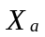
[交流]电阻 |  | 声质量 | 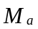
导纳，（复数导纳） |  | 声导纳 | 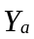
电纳 |  | 声导 | 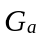
[交流]电导 |  | 声纳 | 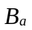
功率 |  | 损耗系数
电能[量] |  | 反射系数
 |  | 透射系数
光 |  | 吸声系数
发光强度 | 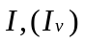 | 隔声量，传声损失
光通量 | 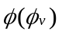 | 吸声量
光量 | 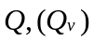 | 响度级 | 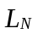
[光]亮度 | 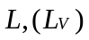 | 响度

表A.3 国际单位制的基本单位
量的名称 | 单位名称 | 单位符号
长度 | 米 | m
质量 | 千克（公斤） | kg
时间 | 秒 | s
电流 | 安[培] | A
热力学温度 | 开[尔文] | K
物质的量 | 摩[尔] | mol
发光强度 | 坎[德拉] | cd
表A.4 国际单位制的辅助单位
量的名称 | 单位名称 | 单位符号
平面角 | 弧度 | rad
立体角 | 球面度 | sr
A.5 国际单位制中具有专门名称的导出单位
量的名称 | 单位名称 | 单位符号 | 其它表示实例
频率 | 赫[兹] | Hz | s⁻¹
力；重力 | 牛[顿] | N | kg·m/s²
压力，压强；应力 | 帕[斯卡] | Pa | N/m²
能量；功；热量 | 焦[尔] | J | N·m
功率；辐射通量 | 瓦[特] | W | J/s
电荷量 | 库[仑] | C | A·s
电位；电压；电动势 | 伏[特] | V | W/A
电容 | 法[拉] | F | C/V
电阻 | 欧[姆] | Ω | V/A
电导 | 西[门子] | S | A/V
磁通量 | 韦[伯] | Wb | V·s
磁通量密度；磁感应强度 | 特[斯拉] | T | Wb/m2
电感 | 享[利] | H | Wb/A
摄氏温度 | 摄氏度 | ℃
光通量 | 流[明] | lm | cd·sr
光照度 | 勒[克斯] | lx | lm/m2
放射性活度 | 贝可[勒尔] | Bq | S-1
吸收剂量 | 戈[瑞] | Gy | J/kg
剂量当量 | 希[活特] | Sv | J/kg

表A.6 国际选定的非国际单位制单位
量的名称 | 单位名称 | 单位符号 | 换算关系和说明
时间 | 分[小]时天（日） | min hd | 1 min=60s  1 h=60min=3 600 s  1 d=24h=86 400 s
平面角 | [角]秒[角]分度 | ( ″ ) ( ′ ) ( ^{º} ) | 1″=(π/648 000)rad  (π为圆周率)  1′=60″=（π/10 800）rad  1º=60′=(π/180)rad
旋转速度 | 转每分 | r/min | 1 r/min=(1/60)s⁻¹
长度 | 海里 | n mile | 1 n mile =1 852m  (只用于航程)
速度 | 节 | kn | 1 kn =1 n mile/h=(1 852/3 600)m/s  (只用于航程)
质量 | 吨原子质量单位 | tu | 1 t=10³ kg  1u≈1.660 565 5×10⁻²⁷ kg
体积 | 升 | L,(1) | 1 L=1dm³=10⁻³kg
能 | 电子伏 | eV | 1 eV≈1.602 189 2×10⁻¹⁹J
级差 | 分贝 | DB
线密度 | 特[克斯] | tex | 1 tex=1 g/km
表A.7 用于构成十进倍数和分数单位的词头
所表示的因数 | 词头名称 | 词头符号
10¹⁸ | 艾[可萨] | E
10¹⁵ | 拍[它] | P
10¹² | 太[拉] | T
10⁹ | 吉[咖] | G
10⁶ | 兆 | M
10³ | 千 | k
10² | 百 | h
10¹ | 十 | da
10⁻¹ | 分 | d
10⁻² | 厘 | c
10⁻³ | 毫 | m
10⁻⁶ | 微 | μ
10⁻⁹ | 纳[诺] | n
10⁻¹² | 皮[可] | p
10⁻¹⁵ | 飞[母托] | f
10⁻¹⁸ | 阿[托] | a
注：
1．周、月、年（年的符号为a）为一般常用时间单位。
2．［］内的字，是在不致混淆的情况下，可以省略的字。
3．（）内的字为前者的同义词、
4．角度单位度、分、秒的符号不处于数字后时，用括号。
5．升的符号中，小写字母1为备用符号。
6．r为“转”的符号。
7．人民生活和贸易中，质量习惯称为重量。
8．公里为千米的俗称，符号为km。
9．104称为万，108称为亿，1012称为万亿，这类数词的使用不受词头名称的影响，但不应与词头混淆。
说明：法定计量单位的使用，可查阅1984年国家计量局公布的《中华人民共和国法定计量单位使用方法》。

附录B

B.1 有关数字用法的规定
按《关于出版物上数字用法的试行规定》（1987年1月1日国家语言文字工作委员会等7个单位公布），除习惯用中文数字表示以外，一般数字均用阿拉伯数字。
（1）公历的世纪、年代、年、月、日和时刻一律用阿拉伯数字，如20世纪，80年代，4时3/4刻等。年号要用四位数，如1989年，不能用89年。
（2）记数与计算（含正负整数、分数、小数、百分比、约数等）一律用阿拉伯数字，如3/4，4.5%，10个月，500多种等。
（3）一个数值的书写形式要照顾到上下文。不是出现在一组表示科学计量和具有统计意义数字中的一位数可以用汉字，如一个人，六条意见。星期几一律用汉字，如星期六。邻近两上数字并列连用，表示概数，应该用汉字数字，数字间不用顿号隔开，如三五天，七八十种，四十五六岁，一千七八百元等。
（4）数字作为词素构成定型的词、词组、惯用语、缩略语等应当使用汉字。如二倍体，三叶虫，第三世界，“七五”规划，相差十万八千里等。
（5）5位以上的数字，尾数零多的，可改写为以万、亿为单位的数。一般情况下不得以十、百、千、十万、百万、千万、十亿、百亿、千亿作为单位。如345 000 000公里可改写为3.45亿公里或34 500万公里，但不能写为3亿4 500万公里或3亿4千5百万公里。
（6）数字的书写不必每格一个数码，一般每两数码占一中文字符，数字间分节不用分位号“，”，凡4位或4位以上的数都从个位起每3位数空半个数码（1/4汉字）。“3 000 000”，不写成“3，000，000”，小数点后的数从小数点起向右按每三位一组分节。一个用阿拉伯数字书写的多位数不能从数字中间转行。
（7）数量的增加或减少要注意下列用词的概念：
1）增加为（或增加到）过去的二倍，即过去为一，现在为二；
2）增加（或增加了）二倍，即过去为一，现在为三；
3）超额80%，即定额为100，现在为180；
4）降低到80%，即过去为100，现在为80；
5）降低（或降低了）80%，即原来为100，现在为20；
6）为原数的1/4，即原数为4，现在为1，或原数为1，现在为0.25。
应特别注意在表达数字减少时，不宜用倍数，而应采用分数。如减少为原来的1/2，1/3等。

B.2中华人民共和国法定计量单位（1984年2月27日国务院公布）
我国的法定计量单位（以下简称法定单位）包括：
（1）国际单位的基本单位：见表A.3；
（2）国际单位制的辅助单位：见表A.4；
（3）国际单位制中具有专门名称的导出单位：见表A.5；
（4）国家选定的非国际单位制单位：见表A.6；
（5）由以上单位构成的组合形式的单位；
（6）由词头和以上单位构成的十进倍数和分数单位（词头见表A.7）。
法定单位的定义、使用方法等，由国家计量局另行规定。

4. 学位论文的排版及打印要求

4.1 纸张要求及页面设置
论文稿件要求使用 A4 纸打印，博士要求双面打印，硕士要求单面打印。其中摘要之前部分使用单页打印。页面设置要求见表 4.1。
表 4.1 学位论文的页面设置
项目 |  | 要求
纸张 |  | A4(210*297), 幅面白色
页面设置 |  | 上 3.5 cm，下 2.5 cm，左 2.7 cm，右 2.7 cm，  页眉 2.5 cm，页脚 1.8 cm，,装订线 0 cm
页眉 |  | 宋体5号字居中，“长春理工大学博士学位论文”或“长春理工大学硕士学位论文”
页码 |  | 宋体 5 号字，页面底端居中排列

4.2 封面
中文封面打印要求见表 4.2。
表 4.2 中文封面打印要求
项目 | 要求
密级 | 黑体 五号
题目 | 黑体 小二
作者 | 黑体 小三
时间 | 黑体 小三，年月日可  用阿拉伯数字

4.3 题名页
中文题名页打印要求见表4.3。英文题名页打印要求见表 4.4。
表4.3 中文题名页打印要求
项目 | 要求
中图分类号 | Times New Roman 五号
UDC 类号 | Times New Roman 五号
论文题目 | 黑体 小二
作者姓名 | 黑体 小三
学院名称 | 黑体 小三
指导教师 | 黑体 小三
答辩委员会主席 | 黑体 小三
申请学位级别 | 黑体 小三
学科专业 | 黑体 小三
学位授予单位 | 黑体 小三（长春理工大学）
论文答辩日期 | 黑体 小三,年月日用阿拉伯数字

表 4.4 英文题名页打印要求
项目 | 要求
论文题目 | Times New Roman 小二 加粗
作者姓名 | Times New Roman 小三

表 4.4 英文题名页打印要求 （续表）

项目 | 要求
指导教师 | Times New Roman 小三
学位授予单位 | Times New Roman 小三
 | （Changchun University of Science and Technology）
论文答辩日期 | Times New Roman 小三

4.4 书脊
学位论文的书脊用黑体三号，上方写论文题目，中间写作者姓名，下方写“长春理工大学”，论文题目距上边界、“长春理工大学”距下边界均为 5 cm左右。

4.5 中、英文摘要
中英文摘要打印要求见表 4.5。
表 4.5 中英文摘要打印要求
项目 | 中文摘要 | 英文摘要
标题 | 摘要：黑体三号字加粗居中，行距 1.25倍行距，段间间距为一行 | Abstract：Times New Roman三号字，  加粗居中，行距 1.25倍行距，段间间距为一行
段落文字 | 宋体小四号字，行距 1.25倍行距 | Times New Roman小四号，行距 1.25倍行距
关键词 | 宋体小四号字，行距 1.25倍行距，“关键词”宋体小四加粗，中文关键词与中文摘要正文之间的段间间距为一行，关键词之间用分号隔开，最后一个关键词后不打标点符号。 | Times New Roman小四号字，行距 1.25倍行距，  Key Words”Times New Roman小四号字加粗英文关键词与英文摘要正文之间的段间间距为一行，关键词之间用分号隔开，最后一个关键词后不打标点符号。

4.6 目录
目录打印要求见表4.6。
表4.6 目录打印要求
项目 |  | 要求
标题 |  | 黑体三号加粗居中，行距 1.25倍行距
各章目录 |  | 宋体四号，行距1.25倍行距，两端对齐，页码右对齐
一级节标题目录 |  | 宋体小四，行距1.25倍行距，两端对齐，页码右对齐
二级节标题目录 |  | 宋体小四，行距1.25倍行距，两端对齐，页码右对齐

4.7 正文
正文打印要求见表4.7。
表4.7 正文打印要求
项目 | 要求
各章标题 | 黑体三号加粗居中，行距1.25倍行距，与正文或节标题的间距设定为段后间距1行。章序号与章名间空一格。
一级节标题 | 黑体四号加粗顶左，行距1.25倍行距，与上一节的间距为1行，与下文或节标题的段间距设定为0.5行。序号与题目间空一格。
二级节标题 | 黑体四号加粗顶左，行距1.25倍行距，与上一节的间距为1行，与下文或节标题的段间距设定为0.5行。序号与题目间空一格。
三级节标题 | 黑体四号加粗顶左，行距1.25倍行距，与上一节的间距为1行，与下文或节标题的段间距设定为0.5行。序号与题目间空一格。
段落文字 | 宋体小四（英文用 Times New Roman 体 12磅），两端对齐书写，段落首行左缩进 2个汉字符。行距1.25倍行距（段落中有数学表达式时，可根据表达需要设置该段的行距）
图序、图题 | 置于图的下方，宋体五号居中，单倍行距，图序与图题文字之间空一格，表序、表题置于表的上方，宋体五号居中，单倍行距，段前6磅，段后6磅，表序与表题文字之间空一格
表达式 | 序号加圆括号，右顶格排

4.8 其他
其他部分打印要求见表4.8。
表4.8 其他部分打印要求
项目 | 要求
注释表 | 标题要求同各章标题，正文部分：宋体小四号（英文用 Times New Roman 体10.5磅），行距1.25倍行距，段前段后0磅。
参考文献 | 标题要求同各章标题，正文部分：宋体五号（英文用 Times New Roman 体10.5磅），行距1.25倍行距，段前段后0磅。
附录 | 表题要求同各章标题，正文部分：宋体小四（英文用 Times New Roman 体 12磅），两端对齐书写，段落首行左缩进2个汉字符。行距1.25倍行距（段落中有数学表达式时，可根据表达需要设置该段的行距），段前段后0磅。
致谢 | 标题要求同各章标题，正文部分仿宋小四，行距 1.25倍行距，段前段后 0磅。
攻读学位期间发表论文与研究成果清单 | 标题要求同各章标题，正文部分：宋体五号（英文用 Times New Roman 体 10.5磅），行距1.25倍行距，段前段后0磅，学术论文书写格式同参考文献。

